
О внесении изменений и дополнений в совместное постановление акимата Илийского района Алматинской области от 10 июня 2022 года № 227 и решение Илийского районного маслихата Алматинской области от 10 июня 2022 года № 21-87 "О внесении изменения и дополнений в совместное постановление акимата Илийского района Алматинской области от 26 апреля 2019 года № 182 и решение Илийского районного маслихата Алматинской области от 26 апреля 2019 года № 41-198 "Об установлении границ населенных пунктов Илийского района Алматинской области"
Совместное решение Илийского районного маслихата Алматинской области от 25 декабря 2025 года № 56-183 и постановление акимата Илийского района Алматинской области от 25 декабря 2025 года № 495
Акимат Илийского района ПОСТАНОВЛЯЕТ и Илийский районный маслихат РЕШИЛ:
1. Внести в совместное постановление акимата Илийского района Алматинской области от 10 июня 2022 года № 227 и решение Илийского районного маслихата Алматинской области от 10 июня 2022 года № 21-87 "Об установлении границ населенных пунктов Илийского района Алматинской области" следующие изменения и дополнения,
В пункт 1 указанного совместного постановления акимата и решения маслихата внести изменения и дополнения следующего содержания:
в подпункте 1) заменить слово "Энергетического" словом "Өтеген батыр";
в подпункте 2) заменить слово "Покровка" словом "Кенен Әзірбаев", слово "Энергетического" словом "Өтеген батыр";
в подпункте 3) заменить слово "Энергетического" словом "Отеген батыр";
исключить подпункт 7);
исключить подпункт 8);
исключить подпункт 9);
исключить подпункт 10);
в подпункте 11) заменить слово "Междуреченское" словом "Ақсай", заменить слово "Междуреченского" словом "Ақсай";
в подпункте 12) заменить слово "Междуреченского" словом "Ақсай";
в подпункте 13) заменить слово "Междуреченского" словом "Ақсай";
в подпункте 14) заменить слово "Чапаев" словом "Байкент", заменить слово "Чапаевского" словом "Байкент";
подпункт 16) изложить в новой редакции: село Жайнақ, Асқар Тоқпанов сельского округа общей площадью 698,9133 гектар, согласно приложению 1 к настоящему совместному постановлению акимата и решению маслихата;
подпункт 17) изложить в новой редакции: село Асқар Тоқпанов, Асқар Тоқпанов сельского округа общей площадью 1489,4154 гектар, согласно приложению 2 к настоящему совместному постановлению акимата и решению маслихата;
исключить подпункт 19);
исключить подпункт 21);
исключить подпункт 23);
исключить подпункт 24);
подпункт 25) изложить в новой редакции: село Жапек Батыр, Ащибулакского сельского округа общей площадью 829,8600 гектар, согласно приложению 3 к настоящему совместному постановлению акимата и решению маслихата;
подпункт 26) изложить в новой редакции: село Коккайнар, Ащибулакского сельского округа общей площадью 1704,3657 гектар, согласно приложению 4 к настоящему совместному постановлению акимата и решению маслихата.
дополнить настоящее совместное постановление акимата и решение маслихата приложениями 1, 2, 3, 4.
2. Контроль за исполнением данного совместного постановления акимата Илийского района и решения маслихата Илийского района возложить на курирующего заместителя акима Илийского района.
3. Настоящее совместное постановление акимата Илийского района и решение Илийского районного маслихата вводится в действие по истечении десяти календарных дней после дня его первого официального опубликования.
Аким района | _________Қ.Жақсымбетов
Председатель маслихата | _________М.Карибаев
"СОГЛАСОВАНО"
Руководитель государственного учреждения "Отдел земельных отношений Илийского района" | Т.Тлеугазин

Приложение №_1___ к совместному постановлению акимата Илийского района от "__" __________года №_______решению Илийского районного маслихата от "__"________ года №______
Граница (черта) села Жайнак, сельский округ Аскар Токпанов Илийского района Алматинской области

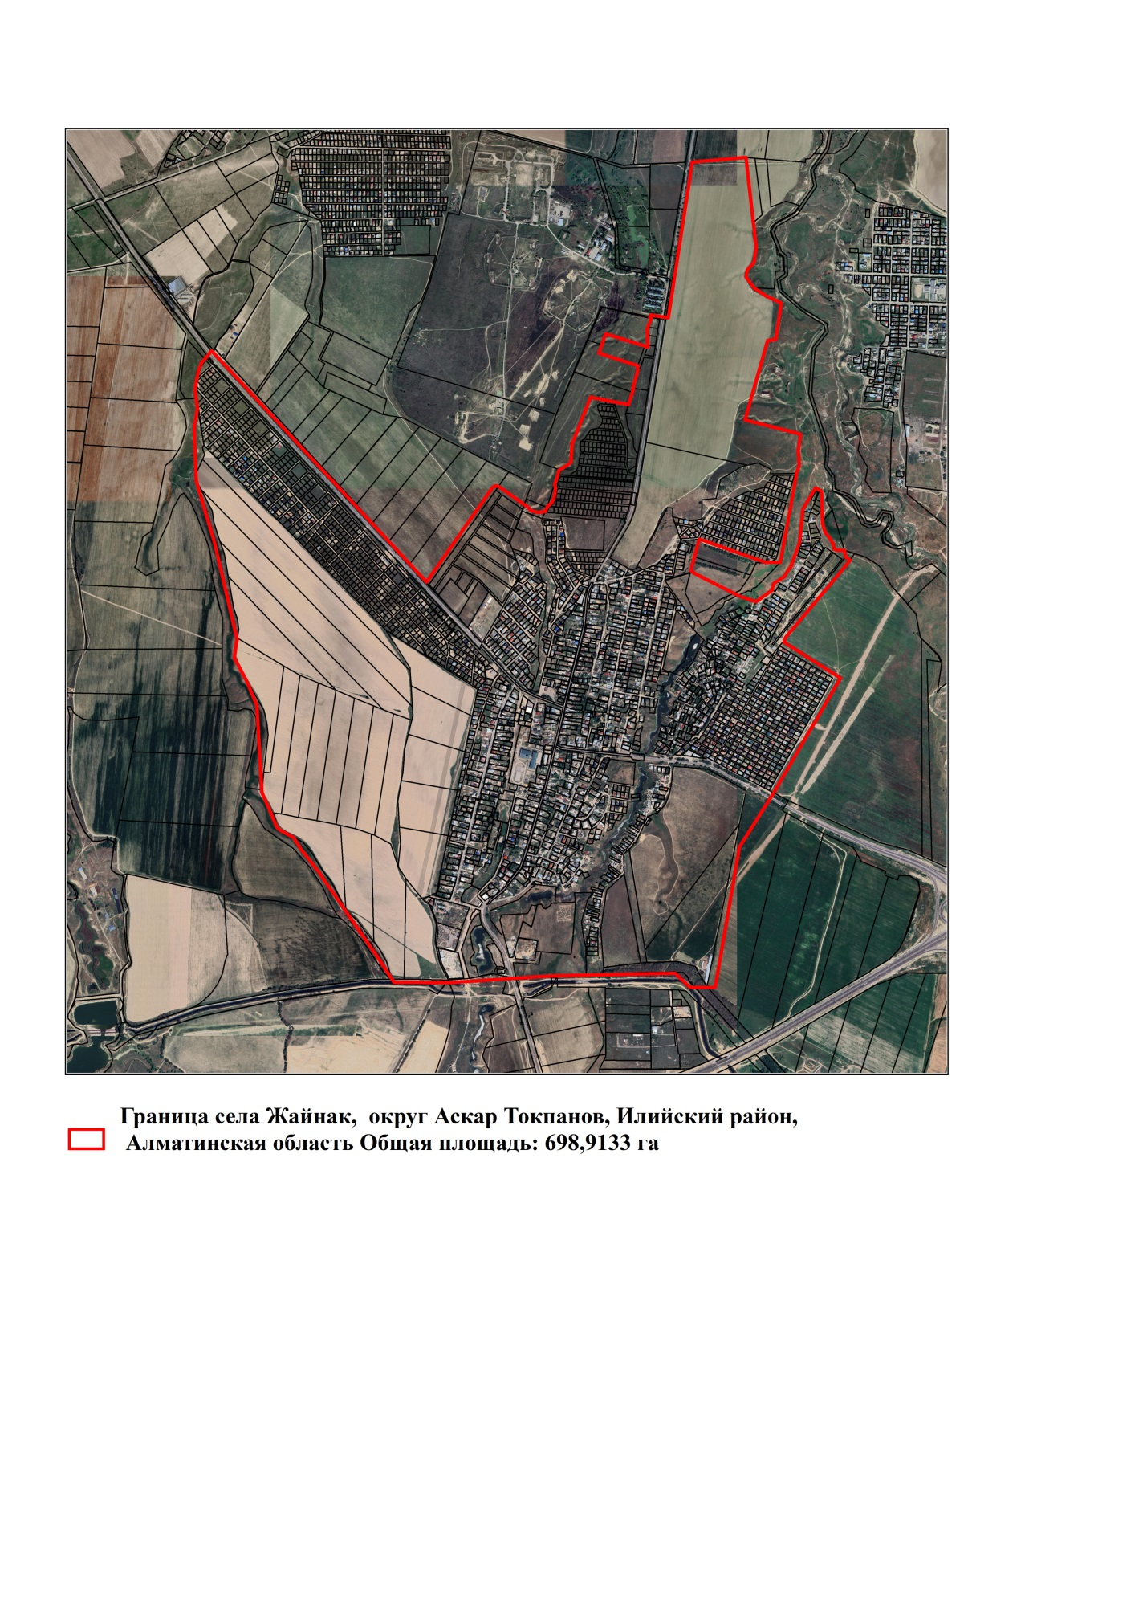

Приложение №_2___ к совместному постановлению акимата Илийского района от "__" __________года №_______решению Илийского районного маслихата от "__"________ года №______
Граница (черта) села Аскар Токпанов, сельский округ Аскар Токпанов Илийского района Алматинской области

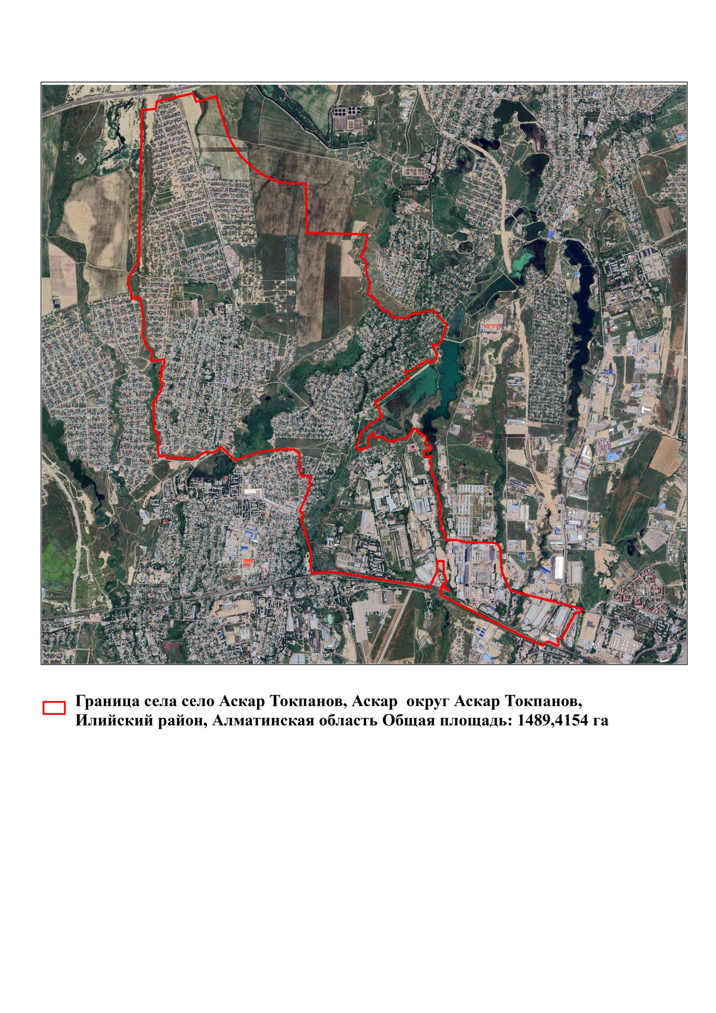

Приложение №3 к совместному постановлению акимата Илийского района от "__" __________года №_______решению Илийского районного маслихата от "__"________ года №______
Граница (черта) села Жапек батыр Ащибулакского сельского округа Илийского района Алматинской области

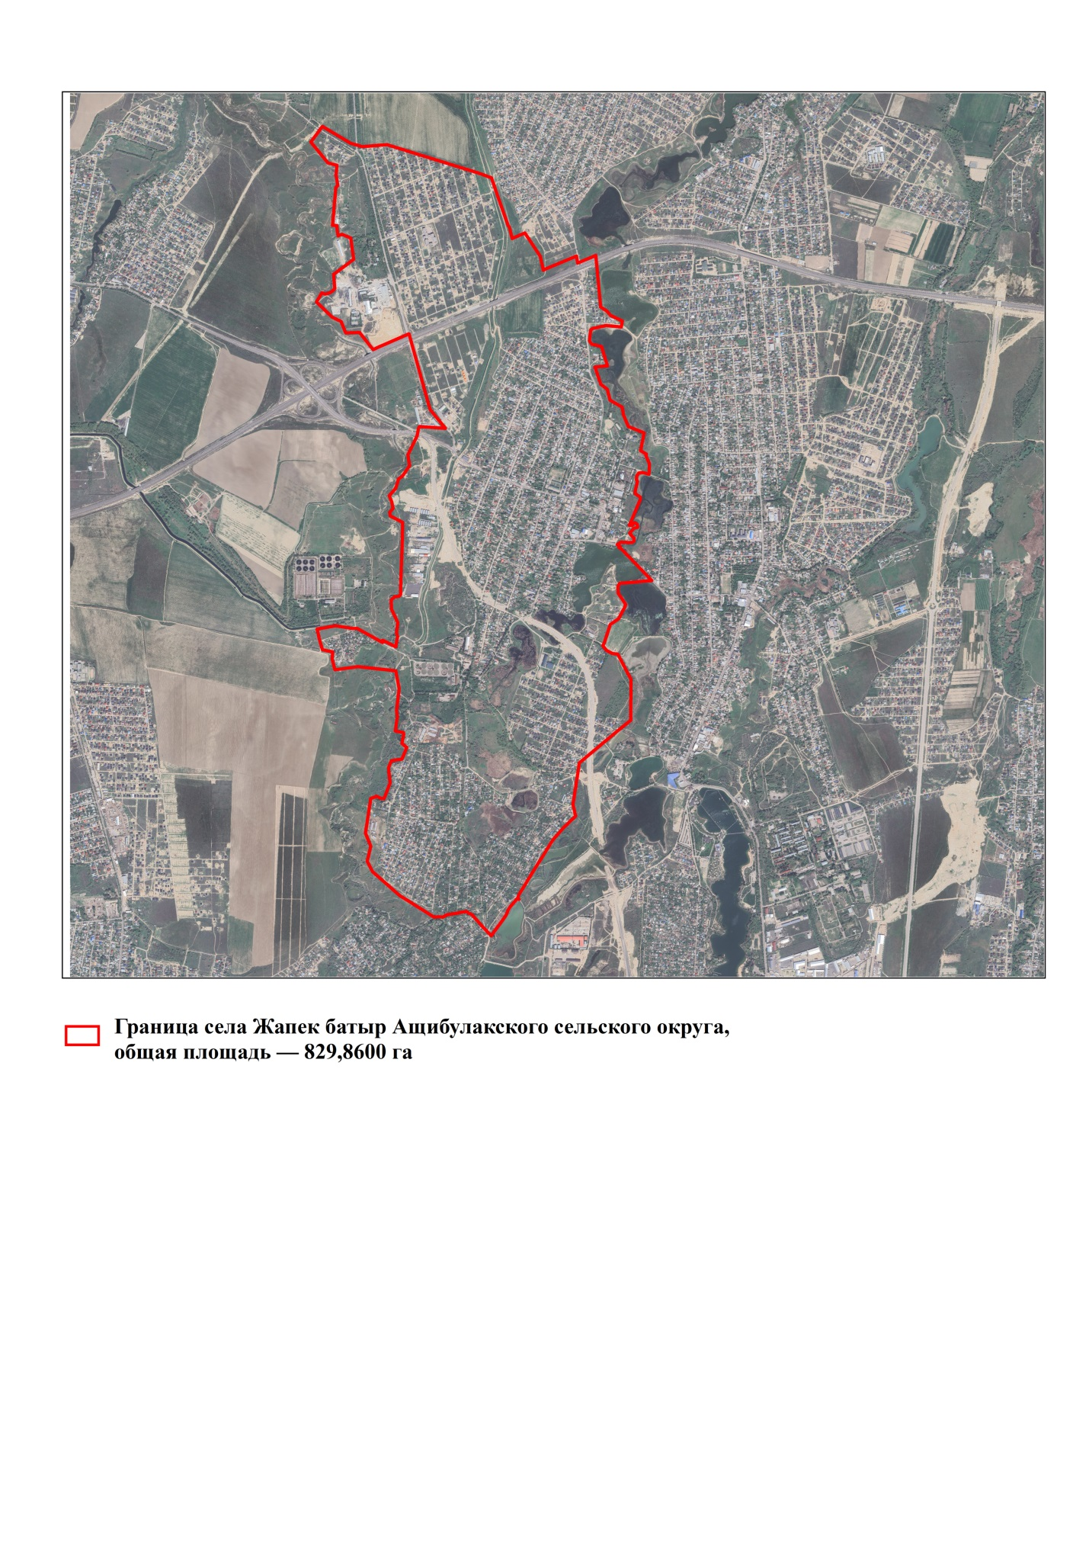

Приложение №4 к совместному постановлению акимата Илийского района от "__" __________года №_______решению Илийского районного маслихата от "__"________ года №______
Граница (черта) села Коккайнар Ащибулакского сельского округа Илийского района Алматинской области

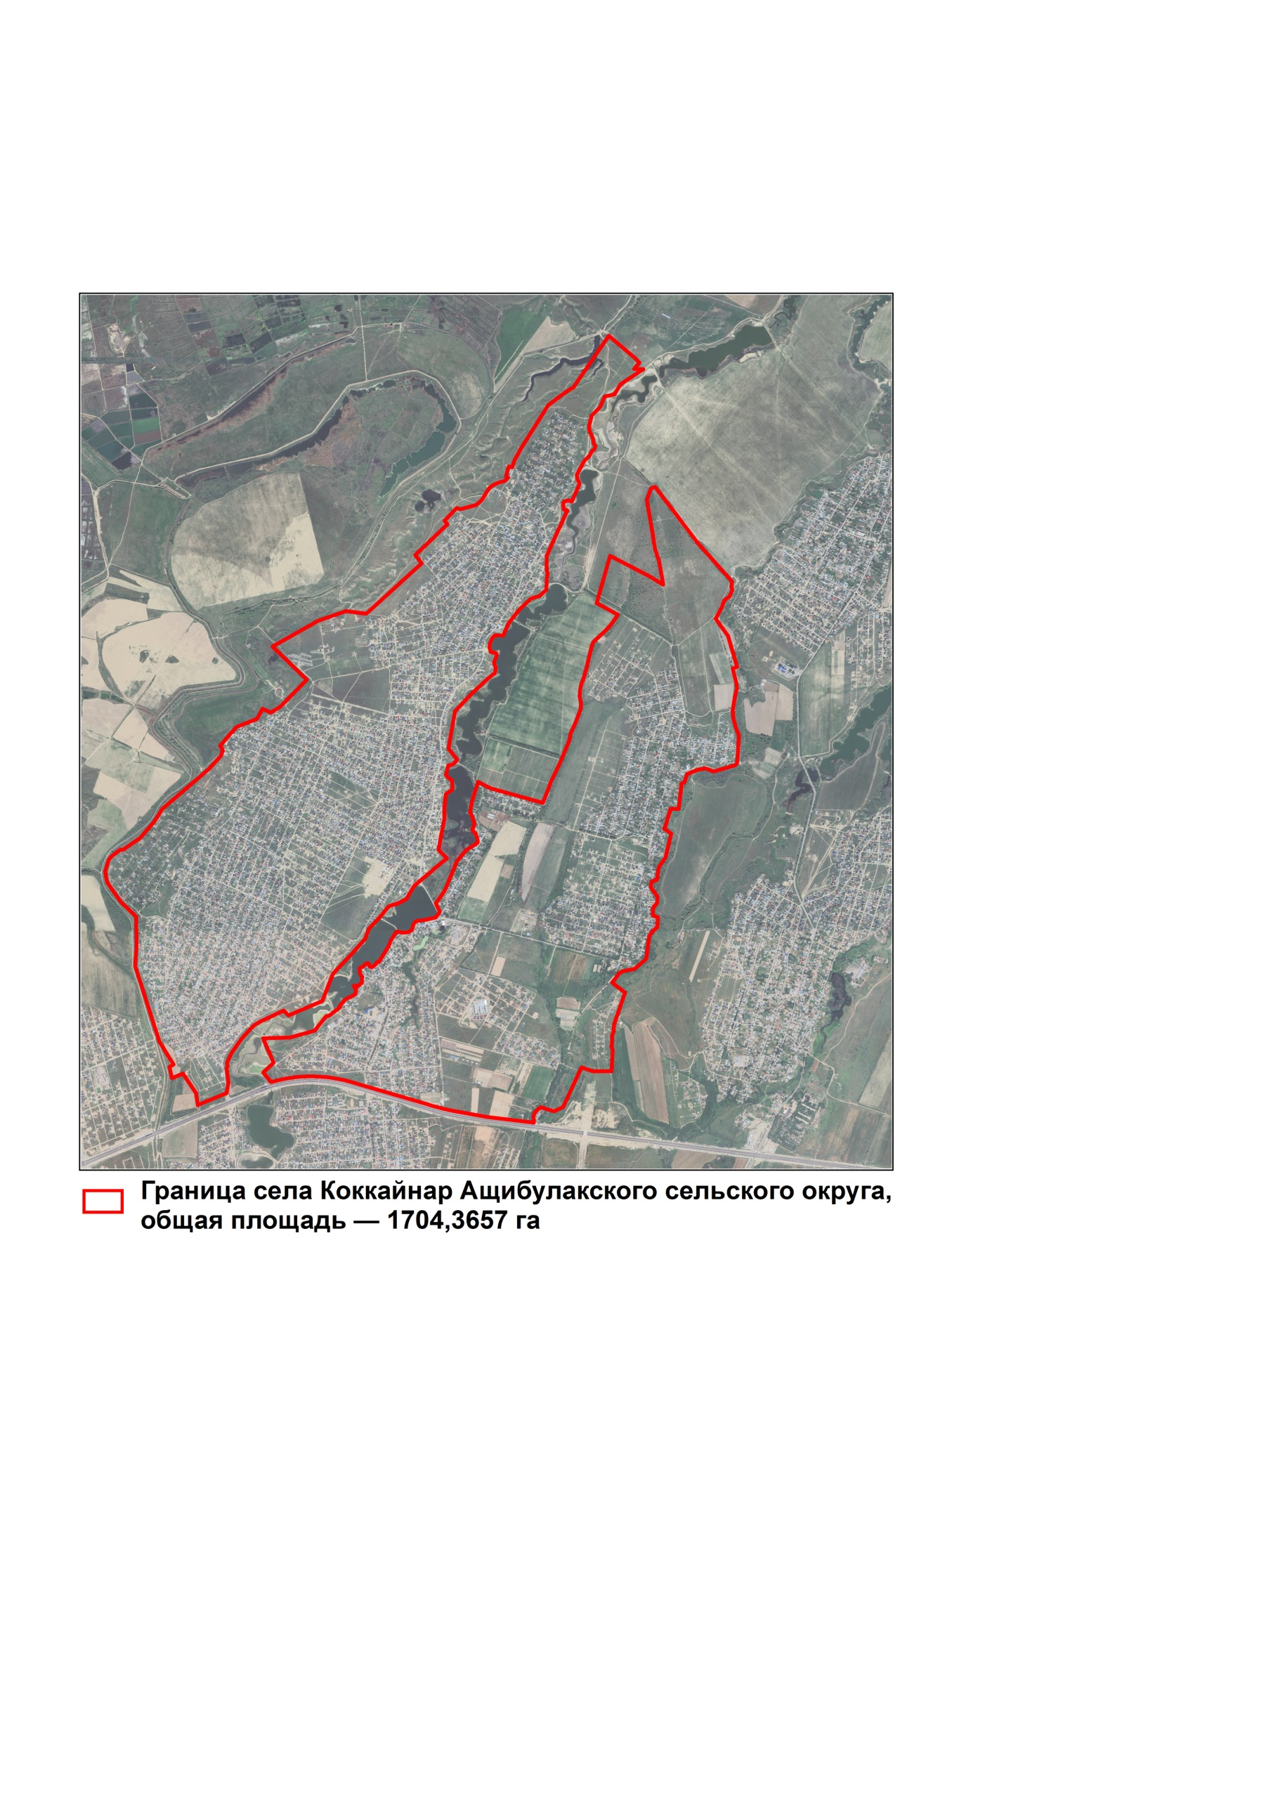

© 2012. РГП на ПХВ «Институт законодательства и правовой информации Республики Казахстан» Министерства юстиции Республики Казахстан

